3ed 香港升学途径

#flashcards

# 小学

* 官方：[2023年度自行分配學位階段各小一學校網小學名冊](https://www.edb.gov.hk/tc/edu-system/primary-secondary/spa-systems/primary-1-admission/school-lists/index.html) wiki: [香港小学列表](https://zh.wikipedia.org/wiki/%E9%A6%99%E6%B8%AF%E5%B0%8F%E5%AD%B8%E5%88%97%E8%A1%A8)
* 官方方法：[小一入學統籌辦法](https://www.edb.gov.hk/tc/edu-system/primary-secondary/spa-systems/primary-1-admission/index.html) - 包括[跨境上学](https://www.edb.gov.hk/attachment/tc/edu-system/primary-secondary/spa-systems/primary-1-admission/EDB_P1Addendum2023.pdf)
* 全港共有593所小學、510所日間中學及63所特殊學校
* [新来港入学安排](https://www.edb.gov.hk/sc/student-parents/newly-arrived-children/about-newly-arrived-children/index.html)：插班
  + 流程图：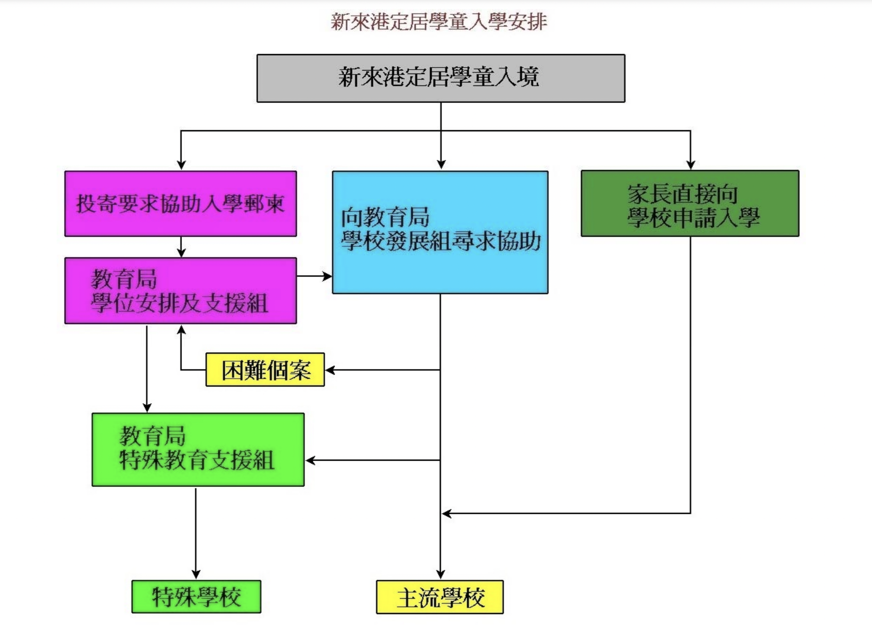
    - 教育局轄下的四個區域教育服務處(包括港島、九龍、新界東及新界西) ，會協助有需要的新來港定居學童尋找學位。新來港定居學童的家長如希望子女直接入讀小學或中學，他們可就學童的居住區域，直接聯絡就近的區域教育服務處尋求學位安排支援服務。區域教育服務處的職員會儘快安排他們的子女入學。
    - 新來港定居學童或其家長可在機場、羅湖管制站、教育局區域教育服務處或民政事務署轄下的 20 個諮詢服務中心索取一張簡介本港教育制度的單張。單張附有回郵地址的郵柬，新來港定居學童的家長可在郵柬內填妥有關學童的資料，然後寄回教育局。
    - 教育局的學位安排及支援組會在收到這些郵柬的三個工作天內聯絡家長，提供學位安排支援服務。
    - 而有特殊教育需要的學童將會被轉介至教育局轄下的特殊教育支援組，以便協助入讀特殊學校。
    - 如有查詢，可於辦公時間內致電2892 6191及2892 6192。
  + [适应课程](https://www.edb.gov.hk/tc/student-parents/newly-arrived-children/services/induction-program/index.html) **非全日制**，每班人數十至十五人。舉辦機構可因應兒童的需要，將課程安排於週日或週末的早、午或晚上舉行。費用全免
    - 課程內容包括個人成長、社區適應及基本學習技巧。
    - 在設計這個六十小時課程內容時，非政府機構因應兒童的背景及需要等因素，彈性調整以下各項單元所佔比重-
    - 社區認識/ 了解本地文化/ 了解兩地文化差異
    - 自我形象/ 自信心的提升
    - 日常生活教育
    - 學習與人相處和溝通之道/ 學習如何接納別人及與人相處之道
    - 學習處理情緒的技巧
    - 學習繁體字/ 廣東話及基本中文/ 基本英語及課室用英語
    - 掌握學習技巧
      * 了解本地教育制度
  + [启动课程](https://www.edb.gov.hk/tc/student-parents/newly-arrived-children/services/initiation-program/index1.html)， 开办的[学校名单](https://www.edb.gov.hk/tc/student-parents/newly-arrived-children/initiation-program/school-list.html)。
    - 剛抵港的兒童，可選擇在入讀常規學校之前，先行修讀這個**全日制**「啟動課程」。
    - 六個月的課程，每年九月及三月開班。
    - 課程是在校舍內舉辦，每班人數約為20人。
    - 教育局會以一筆過撥款方式( 以每班二十人的基礎計算) ，資助學校開辦課程。學校可以靈活運用撥款，為參加課程的兒童設計課程和支援服務。
* 官立、资助、直接资助计划、私立（包括国际学校），[升学办法](https://www.chsc.hk/psp2022/explanatory-note.php?lang_id=2)
  + 官立學校直接由教育局管理
  + 資助學校的管理由學校的法團校董會／校董會負責，但其經費則絕大部分來自政府。
  + 直資學校同樣由法團校董會／校董會管理，可收取學費，並可獲按學校合資格學生人數計算的政府津貼。直資學校可提供多元化課程及按照其校的傳統和教育目標，制定招收和錄取學生的入學標準。
  + 私立學校則自資經營，由校董會管理。一般小學的學制分為上午、下午及全日三類。
  + 現時，所有官立及資助小學必須參加中學學位分配辦法，而私立及直資小學卻不一定會參加有關辦法。如學校不參加中學學位分配辦法，其小六畢業學生將不會透過有關辦法獲分配政府資助中一學位。
  + 「一條龍」學校
    - 「一條龍」中學有足夠的中一學位，全數錄取所屬小學的小六畢業生，並會預留部分學位供其他小學的學生，循中學學位分配辦法下的自行分配學位或統一派位的途徑申請入讀。
    - 「一條龍」學校的小六學生，可以選擇直接升讀其連繫中學。若學生申請參加派位中學的自行分配學位或不參加派位的直接資助計劃中學（非參加派位直資中學）的中一學位（無論錄取與否），或參加統一派位，他們將不能保留直升連繫中學的權利。就直資和私立學校「一條龍」辦學的具體安排，家長須直接向有關學校查詢。
  + 直屬及聯繫學校
    - 在現行升中安排的一般情況下，經扣除自行分配學位及重讀生學位後，在中學學位分配辦法的統一派位階段，直屬中學須為其直屬小學保留餘額百分之八十五的學位，而聯繫中學須為其聯繫小學保留餘額百分之二十五的學位。
    - 直屬或聯繫小學的小六學生如屬學校網第一或第二派位組別，而又以直屬或聯繫中學作為統一派位乙部「按學校網」的第一選擇，便有資格獲派保留學位。
    - 若符合資格的學生人數多於保留學位，電腦會按學生的學校網派位組別及隨機編號分配學位，直至保留學位額滿為止。
    - 所有剩餘的保留學位（如有），將自動撥作非保留學位，供公開分配之用。如在直屬或聯繫小學就讀的學生獲批跨網派位，他們將不能保留獲派有關直屬或聯繫中學保留學位的資格。
* [小一入學統籌辦法](https://www.chsc.hk/psp2022/primary-one-admission-system.php?lang_id=2)
  + 自行分配學位(大概50%)：
    - 供有兄／姊在該小學就讀或父／母在該小學就職的申請兒童的學位（30%）
      * 凡屬此類別的申請兒童，必獲取錄
    - 根據「計分辦法準則」分配的學位（20%）
      * + 一. 父／母全職在與該小學同一校址的幼稚園或中學部工作（20分）
      * 二. 兄／姊在與該小學同一校址的中學部就讀（20分）
      * 三. 父／母為該小學的校董（20分）
      * 四. 父／母或兄／姊為該小學的畢業生（10分）
      * 五. 首名出生子女﹙即為家庭各子女中最年長者﹚（5分）
      * 六. 與該校的辦學團體有相同的宗教信仰 # （5分）
      * 七. 父／母為該小學主辦社團的成員 ##（5分）
      * 八. 適齡的兒童﹙即翌年九月開課時年滿五歲八個月至七歲﹚（10分）
    - 學校在甄選自行分配學位的申請兒童時，不可進行任何形式的面試或筆試。在「計分辦法準則」下，學校原則上沒有需要約見申請兒童。但若學校為個別理由而決定約見，則必須通知有關家長約見的目的及詳情。然而，申請兒童是否獲學校取錄，取決於「計分辦法準則」的得分而絕非面見的結果。
    - 若有申請兒童在「計分辦法準則」下得分相同，而申請兒童數目亦超過學校剩餘的自行分配學位的學額，學校應以隨機方式甄選同分的申請兒童。學校可自行抽籤，但須秉承公平、公正的原則，或交由教育局中央處理。學校應預先通知申請兒童的家長／監護人校方將採用的甄選方法及有關細節。
  + 統一派位（50%），[派位解释视频](https://www.edb.gov.hk/attachment/tc/edu-system/primary-secondary/spa-systems/primary-1-admission/InternetClip2Cant2023.mp4.mp4)
    - 為不受學校網限制的學校選擇，家長可選擇不超過三所香港任何官立或資助小學。（10%）
    - 申請兒童的家長須根據其統一派位選校名單內的小學作出選擇（90%）
* 面试方式：直接資助計劃（直資）小學及私立小學需要家长自已申请。

# 本科

* <https://scholarsinsider.com/ib-a-levels-hkdse-compare/>
* 香港高考（DSE）：
  + 甲類學科 – 甲類科目指包括「核心科目」在內的25科傳統科目，全部由考評局進行評級工作。文憑試評級採用「水平參照」模式，以五個等級，科目等級以第1至5級（Level 1-5）表示，當中第1級為最低，第5級為最高。為配合大學招生，在第5級後再設5*及5*\*級，授予考獲5級考生中的成績優秀者，以便大學更仔細甄選學生。成績低於第1級者，以及缺考的考生，該科均不予評級（Unclassified）。核心科目：
    - 中國語文
    - 英國語文
    - 數學
    - 通識教育 （適用至2023年考試年度）
    - 公民與社會發展（2024年考試年度起適用）
  + 乙類學科 – 在2017-2019學年，可供選修的應用學習（Applied Learning，ApL）科目為35個。這為舊學制下職業導向課程（Career Oriented Course）的延續。該課程的宗旨是讓一些不適合主流教育的學生接受職業性的教育，使他們有一技之長，以應社會上的僱主對於不同人才的需要。
  + 丙類學科 – 此類別乃中文及英文以外的語言科目，包括法語、德語、日語、印地語、西班牙語及烏爾都語。丙類其他語言科目採用劍橋大學國際考評部的高級補充程度試題，亦由該大學的國際考試部進行評級工作。科目等級會以a級-e級表示，a級為最高，e級為最低。成績低於e級者不予評級（Ungraded）。口語能力部分成績會分別列出,由高至低分別為優異、良好及合格,低於合格者不會在證書上列出。
* IB：
  + 由一間瑞士非牟利機構於1968年創立，已經成為全球最熱門的中學課程之一。
  + IB Diploma Program (IBDP) 是一個兩年的課程。學生從六類科目中選取6項科目並完成相應的評估，同時還需要完成三項核心科目，即CAS（Creativity, activity, service）、TOK（Theory of Knowledge）和EE（Extended Essay）。
  + 六類科目包括：
    - Group 1: Studies in language and literature
    - Group 2: Language acquisition
    - Group 3: Individuals and societies
    - Group 4: Experimental sciences
    - Group 5: Mathematics
    - Group 6: The arts
* A-Level：
  + 英國中學生公開評核試，與 HKDSE 一樣成為英國學生升讀大學的入學條件之一。
  + 憑著 A Levels 成績中學生可以申請英國、美國及加拿大的大學。香港在三三四教育改革之前亦是使用 A Levels 考試的。值得留意的是，近年推出了一個 AS Levels，該課程相等於首年的 A Levels 課程。兩者並非一樣，千萬不要將兩者混淆。
  + A Levels 課程長達兩年，一般來講學生於第一年的的 sixth form college 會選擇修讀 4-7 個 A Levels 課程，並於第二年選擇起碼 3-4 個最終科目。
  + 學生可以任意選擇修讀的科目。不過，學生一般都會選擇修讀一些希望於大學進修的相關科目。值得留意的是，偶然大學會有 recommended subjects 給學生參考。Scholars Insider 顧問建議各位選擇科目之前最好先前做好 research。
  + A Level 其中一個好處就是可以重考一次，然後採納較高的分數計落總分。
* 如何选择
  + HKDSE 的考試模式較為傳統，適合讀書能力較強的學生。每年香港各大專院校取錄的學生，有7成都是考 HKDSE。因此，學術能力較高而又想留在香港升學可以考慮讀 HKDSE。
  + A Levels 較為科目專注，適合已經知道自己想在大學修讀什麼科目的學生。只要 A Levels 學生選讀與心儀大學科目相近的學科，可以大大提升英國升學機會。再講，大部份英國大學偏向取錄讀 A Levels 的學生，所以有意去英國升大學的同學可以考慮讀 A Levels。
  + IB 課程更專注於學生相互溝通、團隊合作、領導能力等等。較為痛苦的是學生需要在 IB 課程尾端，意思兩年後，一次過考兩年讀過的內容。IB 較適合有意多元化發展自己的學生。IB 其中一個最大的好處就是因為它受到廣泛認可，無論是去英美加升學都可以的。
* 华侨生联考低分上内地本科: 内地招收联考生的高校高达300所，报考人数少，学位充足。联考考生往往超过基本录取线即可入学，400分即可上211名校。